「上手な教え方」②
年 組 番

氏名

場面Ａ
整美委員会では，週に一度担当掃除区域の掃除用具点検を行っています。委員会の後，各自今週分の点検用紙のプリントをもらい，翌週の委員会で提出します。委員会が終わって解散したのですが，隣に座っている1年3組の委員が，まだプリントをもらっておらず，きょろきょろと周りを見回しています。

場面Ｂ
Ａ中学校では，自転車通学が認められていません。しかし，部活動で近隣の中学校に練習試合に行く場合のみ，自転車で通学することが許可されています。明日は新1年生が入学して以来，初めての練習試合です。副部長のあなたは，部活動終わりのミーティングで連絡事項を伝達する係です。

場面Ｃ
体育祭で，女子はチームごとに3年生が振り付けを考えた創作ダンスを行います。一通り振り付けを教え，曲に合わせて通しで踊ることになりました。ダンスリーダーのあなたは朝礼台の上から見ると，右端の1年生の数名がダラダラしていました。
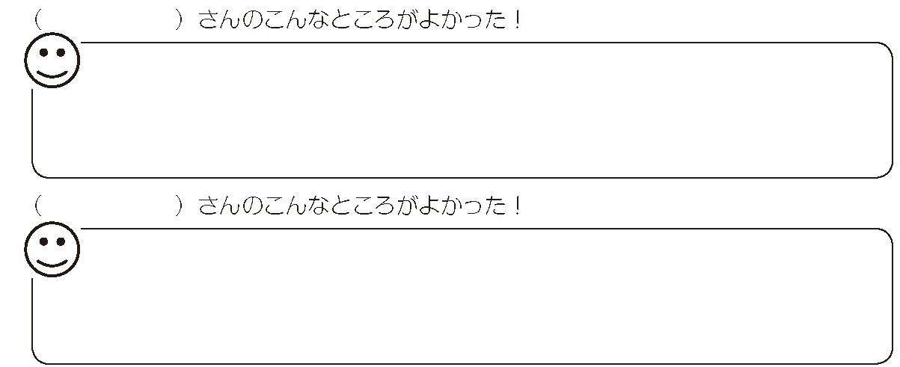
●今日の学習の感想

